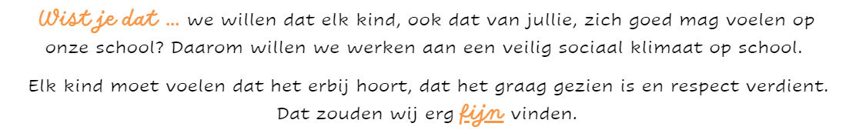

Beste ouders
Deze week vragen we jullie aandacht voor volgende berichten:
Kleuter- en lagere school:

SCHOOLFEEST - zaterdag 13 mei - SCHOOLFEEST
Morgen is het zover! Dan toveren we de oefenschool om in een wereld vol verhalen!
We verwachten iedereen vanaf 14u om mee te verdwalen in een wereld vol verhalen en om deel te nemen aan de fantastische activiteiten die de juffen hebben voorbereid.
Om 17u stoppen de activiteiten maar de bar en catering blijven nog wat langer open.
Jullie komen toch ook?

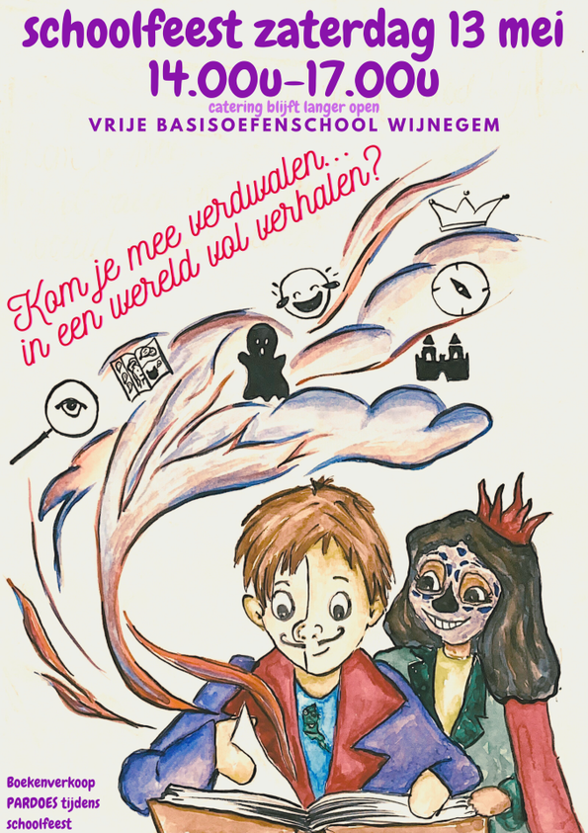
Hemelvaartweekend
Volgende week is het een korte schoolweek. Er worden geen lessen gegeven op donderdag en vrijdag. De school is gesloten van 18 tot en met 21 mei. We kunnen dan genieten van een verlengd weekend.
Op donderdag 18 mei vieren we Hemelvaart en is het 1ste Communie voor een deel van onze leerlingen van het 2de leerjaar.
Wij wensen hen alvast proficiat en een fijne feestdag toe!

We wensen jullie een leuk weekend en graag tot morgen! 😉
Met hartelijke groeten
Het team van de Vrije Basisoefenschool Wijnegem

